Symbolický zápis a jeho čtení – pracovní list
1.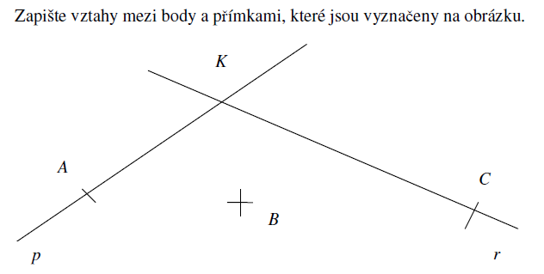 |  |  |  |  | 2.  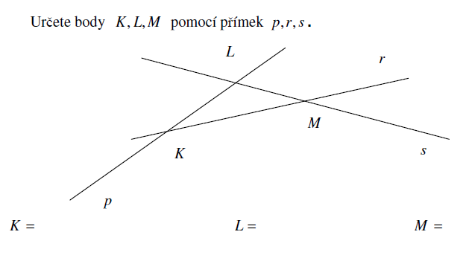
3. Zapište symbolicky:  a) přímka CB nemá s přímkou AF žádný společný bod  b) úsečka AC  c) bod D neleží na přímce XY  d) přímka GD je rovnoběžná s přímkou q  e) bod F leží na přímce p  f) bod B neleží na přímce r |  |  |  |  | 3.Symbolický zápis:
4. Slovní vyjádření:  a)  b)  c)  d) |  |  |  |  |  | 4. Symbolický zápis:  - a ⊥ ↔ KL  - $↔KL ↔UV$  - $X↔p∩ ↔AB$  - $D ↔CD$
5.  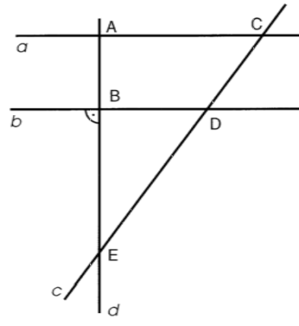 | 5. Rozhodněte, zda platí:  - $↔BD ↔AC$  - $D ↔CE$  - $↔BD ↔AE$  - $CD$ = $ab$  - $E c∩a$  - $D c$  - $B d∩b$  - $AB$ = $ab$  - $Cb$ = $AB$  - $D ∈c∩b$  - $b ↔AE$  - $b∩a= ∅$ |  | 5. Ano/ne |  | 5. Slovní vyjádření:
6. Postupujte podle pokynů (neopisujte, pouze rýsujte):  - Narýsujte libovolnou přímku p.  - Na této přímce p zvolte libovolný bod A.  - Narýsujte všechny body na přímce p, které mají od bodu A vzdálenost 2,5 cm. Označte je X, Y.  - Narýsujte přímku q, která je kolmá k přímce p a prochází bodem X.  - Narýsujte přímku r, která je kolmá k přímce p a prochází bodem Y.  - Narýsujte všechny body na přímce q, které mají od bodu X vzdálenost 3 cm. Označte je U, V.  - Narýsujte přímku AU.  - Narýsujte přímku VY.  - Průsečík přímek AU a VY označte W. |  |  |  | Bonusová úloha na jedničku navíc:  body postupu 2. - 9. zapište symbolicky.

